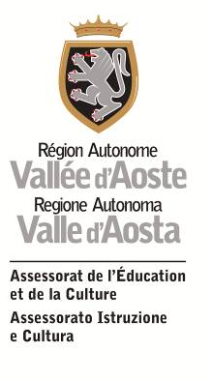
Una mostra


Wassily Kandinsky e l’arte astratta tra Italia e Francia
a cura di Alberto Fiz
Aosta, Museo Archeologico Regionale
Fino al 21 ottobre 2012

Ad Aosta Kandinsky e non solo
Alla riscoperta dell'antica Augusta Praetoria

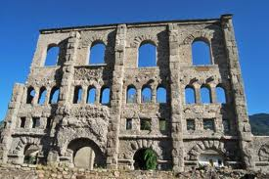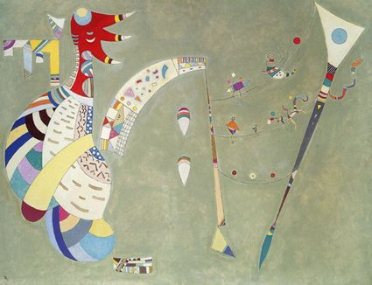
Aosta, teatro romano Wassily Kandinsky, Balancement, 1942

Comunicato stampa, 29 giugno 2012

Nel cuore di Aosta, il Museo Archeologico Regionale (MAR) collocato nell’ex Caserma Challant ed eretto sull’antica Porta Principalis Sinistra della città, rappresenta oggi per la città un notevole polo culturale estremamente vivo e palpitante. Oltre, infatti, al notevole patrimonio archeologico esposto permanentemente e ai resti della porta - parzialmente riportati in luce e in parte visibili tramite passerelle che conducono agli scavi – questo museo ospita mostre rassegne di rilevante spessore e interesse.

Nel periodo estivo e fino al 21 ottobre, protagonista assoluta del MAR sarà la grande mostra Wassily Kandinsky e l'arte astratta tra Italia e Francia: un evento espositivo di grande impatto che offre al visitatore un nucleo di oltre 90 opere, alcune mai presentate prima d’ora in Italia. È una mostra interattiva, con un percorso assai affascinante, rivolto al grande pubblico e adatto a tutte le età.
L’esposizione curata da Alberto Fiz e realizzata dall’Assessorato Istruzione e Cultura della Regione Autonoma Valle d’Aosta in collaborazione con la Fondazione Antonio Mazzotta, percorre l’iter creativo di Wassily Kandinsky nel periodo compreso tra il 1925 e il 1944. Del grande maestro russo sono esposte circa 40 opere affiancate dai capolavori di altri artisti astratti italiani e francesi.
Da ricordare, inoltre, la mostra Giorgio De Chirico. Il labirinto dei sogni e delle idee al Centro Saint-Bènin fino al 30 settembre che presenta 65 opere del grande maestro della metafisica.

Aosta, l’antica Augusta Praetoria, “un vero e proprio angolo dell’antica Roma tra le Alpi” fondata dai Romani nel 25 a.C., ha mantenuto nel centro storico la pianta urbanistica originaria a forma rettangolare, con il muro di cinta e le vie a scacchiera. Ciò ne facilita la visita a piedi e permette ai turisti di ammirare le numerose ed eccezionali testimonianze artistiche di epoca romana e medievale ottimamente conservate, come il Ponte Romano sul torrente Buthier, l’Arco di Augusto, la Porta Praetoria, il Teatro, il Criptoportico forense e le Terme, cui si affiancano la
Cattedrale di Santa Maria Assunta e il complesso monumentale di Sant’Orso con la collegiata e il magnifico chiostro di origine romanica. Questo ci ricorda come dall’XI secolo la regione fu un centro religioso d’importanza europea e Aosta, la seconda importante tappa del tratto valdostano - tuttora percorribile - della Via Francigena, l'antico itinerario medioevale che da Canterbury portava a Roma.
Curiosi sono, inoltre, alcuni elementi artistici disseminati per la città come fontanili, lavatoi, cappelle votive, meridiane, abitazioni storiche e cortili, che rendono la scoperta di questa località ancor più piacevole.

Tutto attorno alla città, i vigneti e le montagne sono davvero a portata di mano e garantiscono a turisti e amanti del gusto un itinerario affascinante e variegato attraverso le tradizioni culinarie e artistiche locali. Particolare è “Les Battailles de Reines”, un combattimento incruento tra mucche gravide che risale al XVII secolo. La storica manifestazione si svolge durante la primavera, l’estate e l’autunno in varie località valdostane, dove attraverso le eliminatorie so arriva al combattimento finale di fine ottobre nel capoluogo. Un combattimento speciale è previsto la sera di Ferragosto all’Arena Croix-Noir di Aosta che attrae ogni anno un pubblico numeroso da tutta la valle ed oltre.
Altre manifestazioni artistico-musicali tipiche che si possono apprezzare in estate sono il festival itinerante di musica tradizionale “Etétrad”, che presenta varie esibizioni di gruppi folkloristici locali, europei ed extra-europei; gli spettacoli di “Théâtre et lumières” e i concerti della rassegna “Aosta classica” programmati al Teatro romano in luglio ed agosto o ancora gli “Aperitivi Concerto” per le vie del centro, cui si affiancano a settembre il Festival degli Artisti di Strada - giunto quest’anno alla sua decima edizione - e il Festival del Medioevo con incontri culturali e musicali, visite guidate e dibattiti articolati intorno al tema prescelto per il 2012: “Magia e stregoneria nel Medioevo”.
Aosta conserva profonde radici romane anche nella particolare e antica cultura eno-gastronomica della valle. Non bisogna dimenticare a questo proposito di citare “La Strada dei Vini della Valle d’Aosta”, un percorso che prevede 5 itinerari nei diversi vitigni tradizionali e autoctoni valdostani tra cui l’itinerario dei Vini del Monte Emilius intorno alla conca di Aosta, che ogni anno offre ai turisti ed agli estimatori un affascinante e florido patrimonio vitivinicolo tutto da scoprire e gustare, cui si affianca la tipica cucina valdostana, rustica e semplice, caratterizzata principalmente da zuppe, selvaggina e formaggi, fortemente basata sull’uso di prodotti locali.

Le bellezze artistiche, architettoniche e culturali di Aosta si stagliano sullo sfondo di una natura ancora intatta, un patrimonio naturale di rara bellezza, in perfetta simbiosi con le peculiarità della vallata e con le località dei dintorni. Molto caratteristico, tra i tanti da ricordare, è il borgo di Fénis, dove si può ammirare il castello e il Museo dell’Artigianato Valdostano di Tradizione dove sono esposti oggetti realizzati con i materiali tipici della zona: la pietra ollare, il ferro battuto, la canapa, la lana e la ceramica. A Saint-Pierre è possibile, invece, visitare il centro d’intaglio del legno "La Grolla", che porta il nome della famosa coppa in legno divenuta oggi simbolo rappresentativo della regione e offerta come dono anche durante gli eventi ufficiali.
A circa 27 km di distanza è da ricordare: Cogne dove è interessante vedere in luglio la mostra dei famosi pizzi al tombolo e della filatura della lana o immergersi nella natura trovandosi a due passi dal Parco del Gran Paradiso; Valnontey con la visita al giardino botanico o Lillaz con le sue magnifiche cascate.

Ufficio stampa mostra:
Irma Bianchi Comunicazione,
tel. 02 89404694 r.a. fax 02 8356467 info@irmabianchi.it
Testi e foto scaricabili da www.irmabianchi.it

